**核磁共振实验**

1946 年，斯坦福大学的布洛赫（F.Block）和哈佛大学的珀赛尔（E.M.Purcell）分别通过液体水和石蜡发现了核磁共振现象，并由此获得 1952 年的诺贝尔奖，开创了磁共振研究领域，此后12位科学家在此领域获得诺贝尔奖。

当前，核磁共振技术作为一种边缘学科，涉及物理、电子、计算机、磁学、化学、医学等多个领域。根据应用领域，大致可以将核磁共振技术分为三大类：一、医学领域，主要是核磁共振成像；二、化学领域，主要应用于化学分析；三、工业应用，作为分析仪器检测物质含量等。近年来，应用于工业领域的核磁共振分析仪器发展非常迅速，如用核磁共振方法检测种子含油量、含水量，核磁共振测井以及勘探水资源等。

**【实验目的】**

1. 了解核磁共振的基本原理;
2. 学会用扫场法观察核磁共振现象;
3. 测定 1H核和 19F核的 *g* 因子和磁旋比 *γ* 值。

**【预备问题】**

1. 熟悉示波器的使用

在完成本实验前需要系统学习示波器的使用知识，建议做过示波器实验的同学选本项目。

**【实验原理】**

**一、核磁共振原理**

大家知道，在微观世界中物理量只能取分立数值的现象很普遍，本实验涉及到的原子核自旋角动量也不能连续变化，只能取分立值：



公式中*h*为普朗克常数。 *I*为自旋量子数，只能取0，1，2，3，… 等整数值或1/2，3/2，5/2 … 等半整数值。对不同的核素，*I* 分别有不同的确定数值，本实验涉及的1H核（质子）和氟核19F的自旋量子数*I*都等于1/2。

原子核的自旋角动量在空间某一方向的分量也不能连续变化，只能取分立的数值：



*Pz* 为自旋角动量在*z*轴方向的分量，量子数*m*只能取*I*，*I* - 1，…，-*I* + 1，- *I* 等（2*I*+1）个数值。

自旋角动量不为零的原子核具有与之相联系的核自旋磁矩，其大小为：

 (1)

其中*e*为质子的电荷，*M*为质子的质量。*g*由原子核结构决定，称为兰德*g*因子，值得注意的是它可能是正数，也可能是负数，因此核磁矩的方向可能与核自旋动量方向相同，也可能相反。

与核自旋角动量一样，在任意给定*z*方向核磁矩也只能取（2*I*+1）个分立的数值：

 (2)

原子核的磁矩通常用*μN=eh/*(4π*M*) 作为单位，*μN*称为核磁子，采用*μN*作为核磁矩的单位后，

 (3)

除了用*g*因子表征核的磁性质外，通常引入另一个可以由实验测量的物理量—磁旋比，它定义为原子核的磁矩与自旋角动量的比值：

 (4)

相应地有 *μ* = *γP*、*μz* = *γPz*。

当无磁场时，每一个原子核的能级相同。当施加一个外磁场后，情况发生变化。为了方便起见，通常把的方向规定为*z*方向，与磁矩的相互作用能为：

 (5)

*m*取值不同，核磁矩的能量也就不同。从而原来简并的同一能级分裂为 (2*I*+1) 个能级，对于1H和19F核而言，*I* = 1/2，*m*取1/2和 -1/2两个数值，施加磁场前后的能级分别如图1中的 (a) 和（b）所示。



图1施加磁场前后的能级变化

当施加外磁场以后，原子核在不同能级上的粒子数服从玻尔兹曼分布，由Δ*E*大小、系统的温度和系统总粒子数决定，处在下能级的粒子数要比上能级的多。 这时，若在与垂直的方向上再施加上一个高频电磁场（通常为射频场），当射频场的频率满足*hν*=Δ*E*时会引起原子核在上下能级之间跃迁, 但由于一开始处在下能级的核比在上能级的核要多，因此净效果是上跃迁的比下跃迁的多，从而使系统的总能量增加，这相当于系统从射频场中吸收了能量。

我们把*hν* = Δ*E*时引起的上述跃迁称为共振跃迁，简称为共振。共振条件要求：

 (6)

通过量未知原子核的共振频率*ν*N便可求出待测原子核*γ*值（通常用*γ*/2π值表征）或*g*因子；

 (7)

 (8)

其中*μN*/*h* = 7.6225914MHz/T。*g*因子的公认值：H核gH=5.5857，F核gF=5.2567。

**二、扫场方法观察核磁共振**

图2 （扫场法）磁场与吸收信号随时间变化示意图

通过上述讨论，要发生共振必须满足(5) 式，通常有两种方法观察共振现象：一种是固定，连续改变射场的频率，这种方法称为扫频方法；另一种方法，也就是本实验采用的方法，即固定射场的频率，连续改变磁场的大小，这种方法称为扫场方法。

我们可以采用电磁铁的磁场与交变磁场的叠加场（磁场的方向为*z*方向）

 (9)

其中*B*0为电磁铁的磁感应强度，*B*′ 为交变磁场的幅度，交变磁场一般采用市电频率，即50Hz。为了容易找到共振信号，一方面要加大*B*′，另一方面要调节射频场的频率*ν*，使2π*ν*/γ落在 (*B*0 - *B*′) 到 (*B*0 + *B*′) 的范围内。此时在磁场变化的某些时刻的总磁场 *B* = 2π*ν*/γ，在这些时刻就能观察到共振信号，如图 2所示。

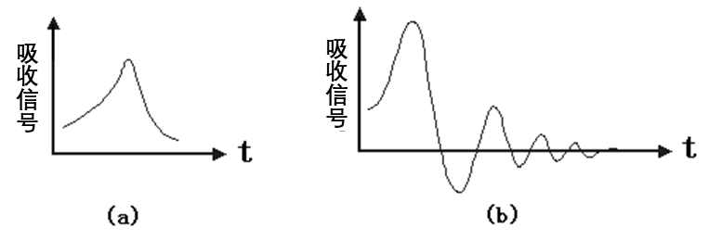

图3 水样品 (a) 与聚四氟乙烯样品 (b) 的吸收信号

如果磁场的变化不是太快，而是缓慢通过与频率*ν*对应的磁场时，用一定的方法可以检测到系统对射频场的吸收信号，如图3(a) 所示，称为一手曲线，这种曲线具有洛伦兹型曲线的特征。但是，如果扫场变化太快，也就是通过共振点的时间比弛豫时间小得多，这时共振吸收信号在通过共振点之后，会出现衰减振荡。这个衰减的振荡称为“尾波”，如图3(b)。扫场变化的快慢是相对具体样品而言的，例如，本实验采用的扫场的磁场，对于聚四氟乙烯样品而言，其吸收信号将如图3(a) 所示，而对液态的水样品而言却是变化太快的磁场，其吸收信号将如图3(b) 所示。

对于3(b) 的情况，磁场越均匀，尾波中振荡的次数越多。因此一旦观察到共振信号以后，应进一步仔细调节探测器的探测线圈和样品在磁场中的位置，使尾波中振荡的次数最多，亦即使探头处在磁场最均匀的位置。

由图3可知，只要2π*ν*/*γ*落在*B*0 - *B*′ ~ *B*0 + *B*′ 范围内就能观察到共振信号，但这时2π*ν*/γ未必正好等于*B*0，从图上可以看出，此时各个共振信号发生的时间间隔并不相等，共振信号在示波器上的排列不均匀。只有当2π*ν*/γ = *B*0时，它们才均匀排列，这时共振发生在交变磁场过零时刻，从示波器的时间标尺可测出它们的时间间隔为10ms。当然，当2π*ν*/γ= *B*0 - *B*′ 或2π*ν*/γ= *B*0 + *B*′ 时，在示波器上也能观察到均匀排列的共振信号，但它们的时间间隔是20 ms，只有当共振信号均匀排列而且间隔为10ms时才有2π*ν*/γ = *B*0，这时频率计的读数才是与*B*0对应的原子核的共振频率。

【实验仪器】

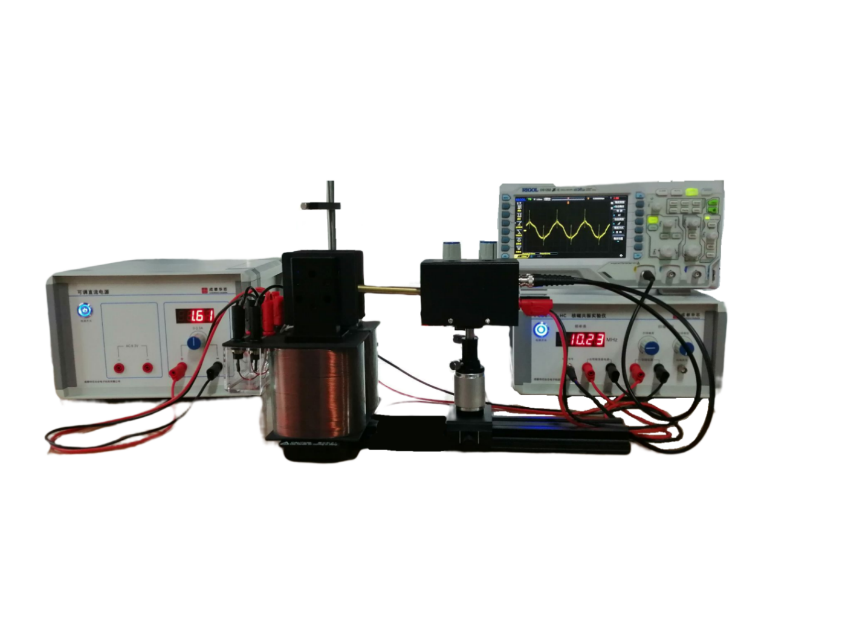

图4 核磁共振实验仪器

实验仪器包括示波器、电源、核磁共振实验仪以及测试平台等。

**1. 电源**

具有两个通道的输出：交流输出通道，可输出6.3V交流信号；直流恒流输出通道，可输出0 ~ 3.5A可调的恒流信号。本实验中，我们只用到直流恒流输出通道。另外，在电源上安装了电流显示窗口，可以显示输出的电流值。

**2. 核磁共振测试仪**

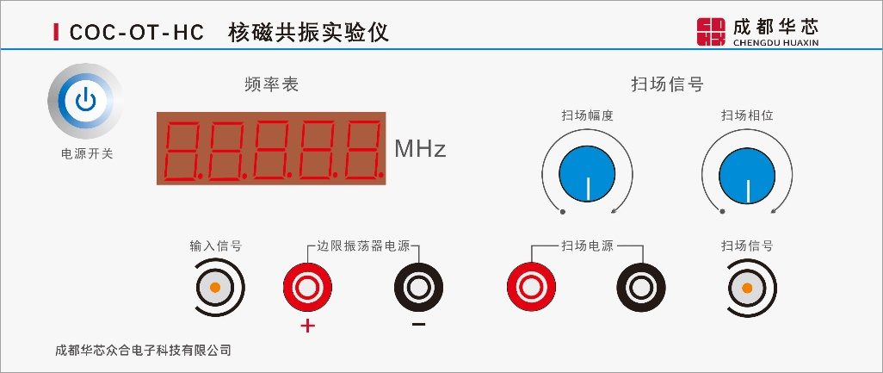

扫场信号相位调节

扫场幅度调节

电源开关

扫场信号输出

频率表

频率信号输入

振荡器

电源输出

扫场输出

图5 核磁共振实验仪面板

核磁共振测试仪面板如图，其中频率信号输入端用来输入核磁共振的频率信号，并通过频率表显示核磁共振的频率。面板上还配有振荡器电源与扫场电源接口，以及扫场幅度、与扫场信号相位调节旋钮。

**3. 测试平台**

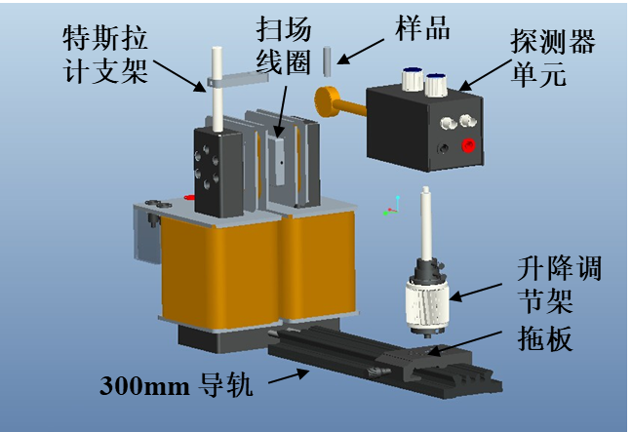

图 6 测试平台

测试平台如图6所示，待测样品可以放入探测器探头中，通过调节升降架高度，可以使探测器的探头平移进出磁场间隙中。

扫场线圈用来产生一个频率为50Hz、幅度大小在零点几高斯到十几高斯的可调交变磁场，用于观察共振信号，扫场线圈的电流由核磁共振测试仪的扫场输出端提供，扫场的幅度可通过面板上的旋钮调节。

本实验提供的探测器，由射频线圈和边限振荡器组成。探测器的探头与探测样品分离，样品可以在探头内插拔，便于测试更换样品，用户也可以自制样品，具有很大的拓展性。

其中一个的样品为掺有硫酸铜的水，另一个为固态的聚四氟乙烯。

边限振荡器是处于振荡与不振荡边缘状态的*LC*振荡器（也有翻译为边缘振荡器 marginal oscillator），样品放在振荡线圈中，振荡线圈和样品一起放在磁铁中。当振荡器的振荡频率近似等于共振频率发生共振时，样品吸收增强，振荡变弱。经过内部电路，可以把共振吸收的信号检测出来，进而用示波器显示。振荡器未经检波的高频信号经由频率输出端直接输出到数字频率计，从而可直接读出射频场的频率。

**4. 特斯拉计**

量程为0-2000mT，它可以测量探头法向磁场的磁感应强度。本实验测量中，需缓慢转动探头，找到读数最大处。

**5. 测试样品**

本实验的测试样品包括掺有硫酸铜的水、聚四氟乙烯以及一个可以盛放纯水的小试管。

表1 测试样品相关参数

|  |  |  |  |
| --- | --- | --- | --- |
| 样品 | 原子核 | 丰度 | *g* |
| 掺有硫酸铜的水 | 1H | 99.9% | 5.5857 |
| 聚四氟乙烯 | 19F | 100% | 5.2567 |
| 纯水 | 1H | 99.9% | 5.5857 |

**【实验内容与步骤】**

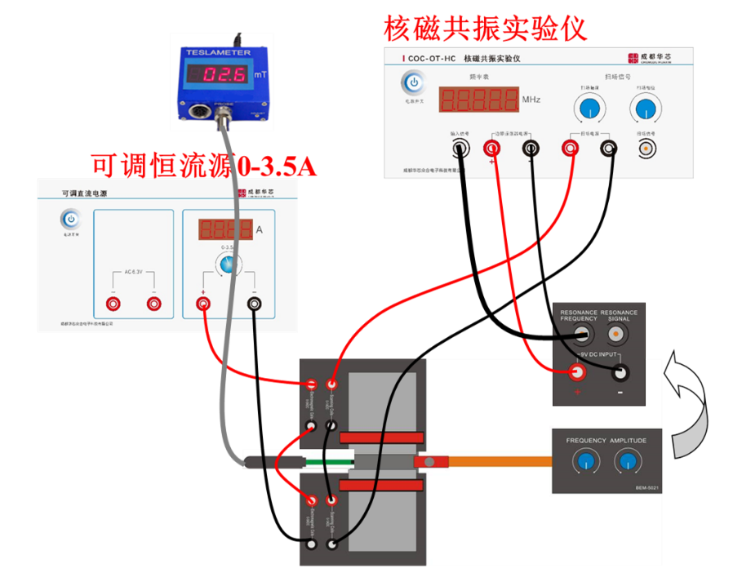

图7 核磁共振实验接线图

**一、观察掺有硫酸铜的水和聚四氟乙烯样品的核磁共振现象（使用示波器观察）**

1. 按图 7 连接导线。。
2. 小心地将掺有硫酸铜的水样品放入探测线圈中，并轻轻地推动导轨上的拖板，使探测线圈和样品大致置于磁场的中心。**注意：由于玻璃元件，放置样品需小心。**
3. 打开所有设备电源开关。调节恒流源0-3.5A励磁电流输出为0A。调节核磁共振实验仪的扫场幅度调节旋钮“AMPLITUDE”到较大幅度（一般为总输出的1/3圈，即转小半圈左右）。调节探测器单元的幅度调节旋钮“AMPLITUDE”到最右边（即顺时针旋到底）。
4. 按示波器“AUTO”按钮，此时应该可以在示波器上看到一个类似正弦波的图形。如波形不稳定，可以按示波器右侧“TRIGGER”区 “MENU”按钮，在屏幕右侧弹出菜单中设置触发模式为 AC（市电触发）。建议设置通道CH1的电压增益为100mV，设置时间增益为5ms，示波器设置 Acquire->获取方式->高分辨率
5. 调节探测器单元的频率调节旋钮“FREQUENCY”到较小的数值（例如10.0MHz，频率显示在实验仪的频率表中）。
6. 慢慢地调节恒流电源0-3.5A的旋钮（即增加电磁铁线圈的励磁电流，加大磁场强度），直到在示波器上原来正弦波的基础上看到振荡波形（共振信号，图8），若共振信号太大或太小，可以调节示波器电压增益旋钮。
7. 慢慢的调节扫场电源幅度调节旋钮“AMPLITUDE”，使共振信号幅度最大（若信号移位或者消失，可以微调励磁电流旋钮（0-3.5A）使其再出现）。
8. 慢慢的移动导轨上的拖板和升降调节架，即改变样品在磁场中的位置，找到共振信号最大的位置，对于水样品，应尽可能使尾波中振荡的次数最多。（若信号移位或者消失，可以微调励磁电流旋钮便可使其出现）。
9. 微调励磁电流（0-3.5A）大小，使共振信号在横轴方向均匀分布（即几个信号在示波器*x* 轴方向上等间距，即 *T*1 = *T*2 ），如图8。
10. 换上聚四氟乙烯样品，重复上述步骤。

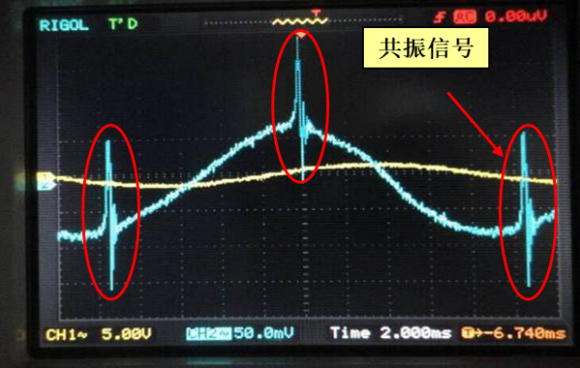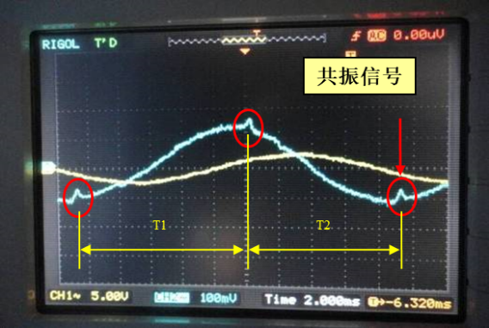

图8 水样品（左）与聚四氟乙烯样品（右）的波形图

**二、测量掺有硫酸铜的水样品（1H核）和聚四氟乙烯（19F核）样品的 g 因子**

1. 将水样品放入探测线圈中，重复前面步骤，找到最佳共振信号。
2. 读出核磁共振实验仪表上频率计的显示频率 *ν*，把他们记录在表1中。
3. 取出样品，旋开特斯拉计探头的保护套，在无磁场处调零。将探头固定在电磁铁顶部的支架上，测量探测线圈内的磁场*B*0，测量 *B*0 时需调节探头与磁场方向垂直（找到读数最大处）。
4. 增加频率 *ν*（每次增加0.3MHz），重复上面测试过程。在表1中记录下相应磁场强度 *B*0 和共振频率*ν*。
5. 更换聚四氟乙烯样品，测量多组数据记录在表2中。

表2：水样品与四氟乙烯样品 *g* 因子测量数据

|  |  |  |  |  |
| --- | --- | --- | --- | --- |
|  | 样品： | | 样品： | |
| *ν*(MHz) | *B*0(mT) | *ν*(MHz) | B0(mT) |
| 1 |  |  |  |  |
| 2 |  |  |  |  |
| 3 |  |  |  |  |
| 4 |  |  |  |  |
| 5 |  |  |  |  |
| 6 |  |  |  |  |

三、**测量纯水样品的 g 因子（选做）**

参考上面实验步骤。自行设计实验。

说明：部分样品盒中封有无色透明液体，就是纯水。也有部分样品盒中只有无盖的试管，这种情况需要自己装入自来水（实验完成后请甩干试管中的水）。

【**结果分析**】

1. 画出 1H核的 *ν* 与 *B*0 关系曲线，利用最小二乘法计算 *H* 核的 *g* 因子、磁旋比 γ/2π。测得的 *g* 因子与公认值比较，分析误差。
2. 画出 19F核的 *ν* 与 *B*0 关系曲线，利用最小二乘法计算 *F* 核的 *g* 因子、磁旋比 γ/2π。测得的 *g* 因子与公认值比较，分析误差。

【**注意事项**】

1. 水样品盛放于玻璃容器中，取放要小心。
2. 插拔导线时请轻插轻拔，不要用力过猛。
3. 实验完成后，整理好仪器，样品放入样品盒中，并交还老师。

**附录 核磁共振的经典理论**

**1. 自旋核在静磁场中的进动**

在磁场中的磁矩为的原子核所受的力矩为，因此有

 (10)

为自旋角动量，考虑到，则有

 (11)

我们研究的是磁核在静磁场 *B*0 方向的运动，因此可以假设 *B*0 沿着 *z* 方向，即 *Bz* = *B*0、*Bx* = *By* = 0。式 (11) 写成分量形式：



图10 磁性核在磁场中的进动

 (12)

解此方程可得

 (13)

由解 (13) 式可见，在 *x* 轴的投影随时间均按余弦规律变化，在 *y* 轴的投影随时间均按正弦规律变化，其在 *xy* 平面投影的绝对值是个常数。说明在 *xy* 平面上进动，频率为 *ω*0 = *γB*0。这种进动称为拉莫尔进动，*ω*0 称为拉莫尔频率。



图11 线偏振磁场分解成；两个圆偏振磁场

**2.核磁共振现象**

磁核做拉莫尔进动时，具有固定的能量 ，为了使核磁矩所具有的能量发生变化，在核磁共振实验中，会在 *x* 轴方向施加交变磁场2*B*1cos*ωt*（射频场, 注意和(9)中的交变磁场区分），频率 *ω* 取值接近 *ω*0。射频场可以看成两个磁场叠加而成：一个是强度为 *B*1、磁场方向以频率 *ω* 逆时针旋转的左旋圆偏振磁场，一个是强度为 *B*1、磁场方向以频率 *ω* 顺时针旋转的右旋圆偏振磁场（图11）。右旋圆偏振磁场与核磁矩进动方向相同，角频率接近，它能够与核磁矩相互作用，而左旋圆偏振磁场与核磁矩进动方向相反，它与核磁矩的相互作用可以忽略。

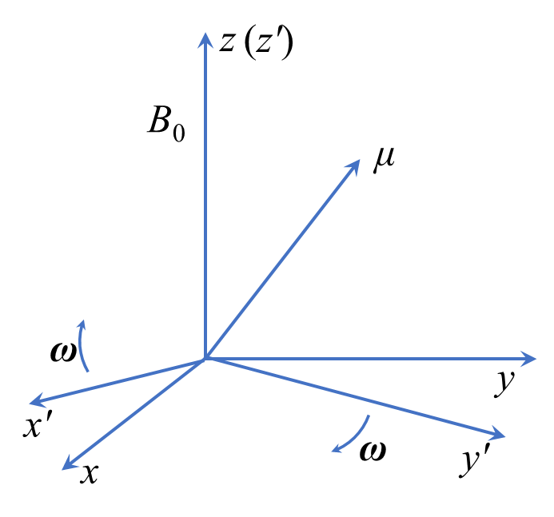 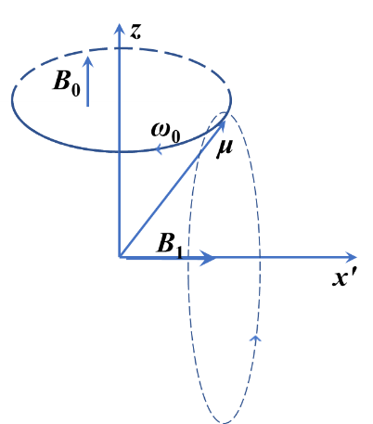

图12 旋转坐标系 图13 在旋转坐标系磁矩围绕x轴进动

为了方便研究，我们可以选取旋转坐标系 *x*′ *y*′ *z*′，它的 *z*′ 轴与固定坐标系的 *z* 轴重合, *x*′ *y*′ 绕 *z*′ 轴以角频率 *ω* 逆时针旋转。这样，在 *x*′ *y*′ *z*′ 坐标系中，左旋圆偏振磁场方向永远与 *x*′ 轴重合，在旋转坐标中，它是一个强度为 *B*1 的线偏振磁场。如果 *ω = ω*0，那么在 *x*′ *y*′ *z*′ 系中观察， 也是静止的，但由于磁场 的存在，会围绕 进动，如图13，这个进动将使 与 的夹角 *α* 发生变化，根据，当 *α* 变化时，在 中的能量也会发生变化，这个能量的变化来自于交变的磁场。如果 *α* 角增加，核磁矩就要从交变的磁场中吸收能量，这就是核磁共振现象。共振条件是

 (14)

**三、磁化强度矢量的运动方程和布洛赫方程**

前面只是讨论了一个原子核与磁场的相互作用，在样品整体，我们需要研究其磁化强度矢量与磁场的相互作用。

因为磁化强度矢量 是单位体积内核磁矩 的矢量和，所以在外磁场作用下，的演化方程为：

 (15)

其中



后一项为射频场，射频场持续作用使得高、低能级之间的粒子数差异变得越来越小，直至趋于零，不再发生能量吸收，即所谓的饱和，这时宏观核磁化强度矢量 *M* = 0。但实际上共振现象可以一直持续下去，这是因为核自旋体系与晶格间有耦合，核自旋体系的能量会不断地耗散给晶格的热运动，原子核自身跃迁回到低能级，从而使共振吸收在动态平衡的稳恒状态下持续进行。我们将自旋体系与晶格之间建立热平衡的过程称之为自旋-晶格弛豫过程，或称纵向弛豫。纵向弛豫的结果将使磁化强度矢量 *Mz* 按指数规律 exp(-*t*/*T*1) 趋向于热平衡状态的 *M*0值，这个 *T*1 称为自旋-晶格弛豫时间，它反映了沿外磁场方向上整个样品的磁矩恢复到平衡时的快慢。纵向弛豫过程可以描述为：

 (16)

此外，自旋与自旋之间也存在相互作用，*M* 的横向分量也要由非平衡态时的 *Mx* 和 *My*向平衡态时的值 *Mx* = *My* = 0 过渡，表征这个过程的特征时间为横向弛豫时间，用 *T*2 表示。类似，可以假定：

,  (17)

前面分别分析了外磁场和弛豫过程对核磁化强度矢量 *M* 的作用。当上述两种作用同时存在时，描述核磁共振现象的基本运动方程为

 (18)

其分量形式为：

 (19)

引入如图12的旋转坐标系*x′y′z′*，假设 *M* 在 *x′ y′* 轴的分量分别为 -*v* 和 *u*，则





图14 旋转坐标系中磁化强度矢量的分量

因此，(19)式变为

 (20)

式中 *ω*0 = *γB*0。*Mz* 的变化表示核磁化强度矢量的能量变化，上式表明 *Mz* 的变化是 *v* 的函数，所以 *v* 的变化反映了系统能量的变化。在(20)式中已经不包括 cos*ωt、*sin*ωt* 这些高频振荡项了，但要严格求解仍是相当困难的。通常是根据实验条件来进行简化。如果磁场或频率的变化十分缓慢，则可以认为 *u*、*v*、*Mz* 都不随时间变化，d*u/*d*t*=0, d*v/*d*t*=0，d*Mz/*d*t*=0，即系统达到稳定状态，此时式(20)的解称为稳态解

 (21)

当

*ω*=*ω*0，

时，*v* 取极大值，



可见，此时吸收信号取最大值，此时*B*1不是取无穷小，而是一个有限值。